# Руководство по установке PostgreSQL 13 под Windows 2016 Server

* 1. Распаковываем архив postgresql-13.4-1-windows.zip в C:\Install
  2. Мышкой щелкаем по файлу C:\Install\postgresql-13.4-1-windows-x64.exe
  3. Выбираем «Да» в появившемся окне:

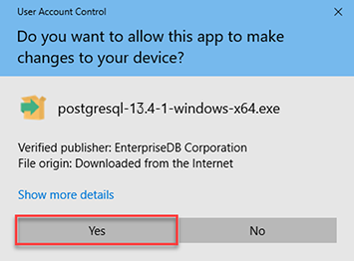

* 1. В следующем окне щелкаем «Далее»:

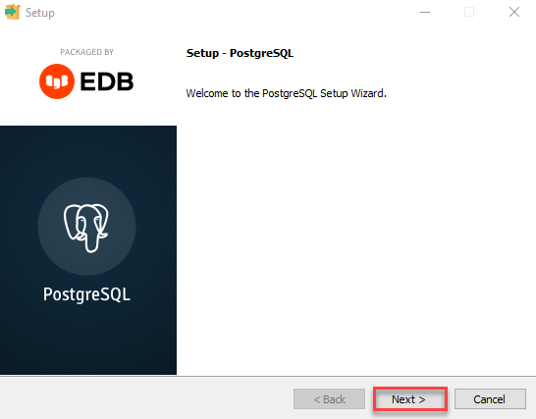

* 1. В следующем окне нужно выбрать директорию (1), куда будет установлена программа. Оставляем все без изменения и щелкаем «Далее» (2):

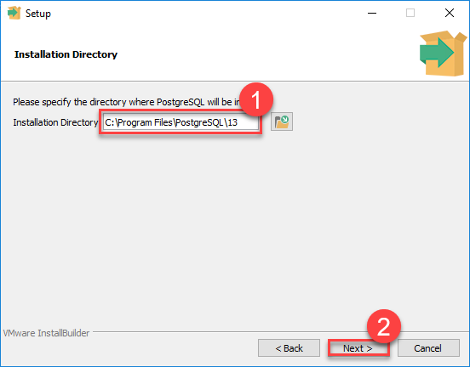

* 1. В окне выбора компонентов тоже все оставляем по умолчанию и щелкаем «Далее»:

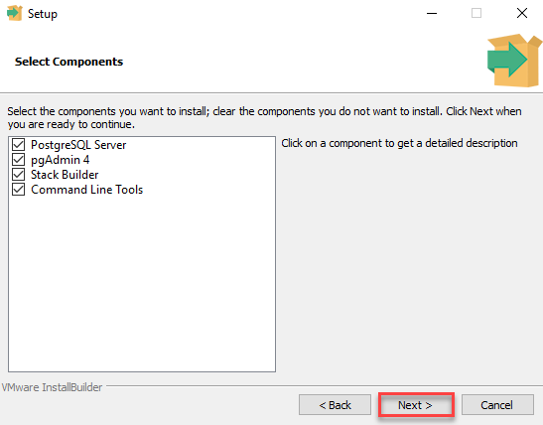

* 1. В следующем окне прописываем путь C:\Primo\PostgreSQL\Data (1), где будут располагаться файлы базы данных Оркестратора и конфигурационные файлы, и щелкаем «Далее» (2):

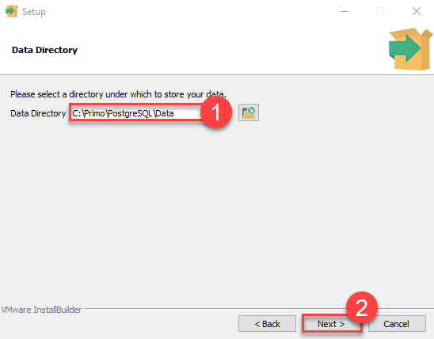

* 1. В следующем окне вводим пароль (1) и его подтверждение (2) для суперпользователя БД (postgres) и щелкаем «Далее»[1]:

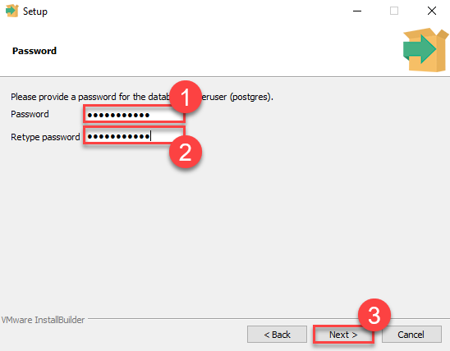

* 1. В следующем окне не меняем настройки порта по умолчанию (5432) и щелкаем «Далее»:

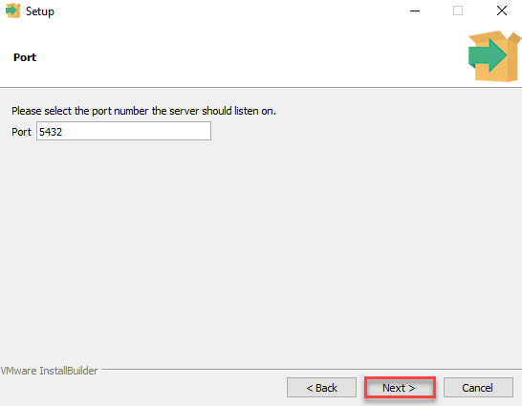

* 1. Из выпадающего меню (1) выбираем «Русский, Россия» (2) и щелкаем «Далее» (3):

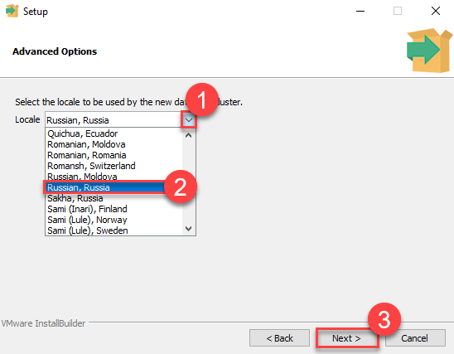

* 1. Перепроверяем введенные данные (1). В случае необходимости, можно вернуться, щелкнув «Назад», и исправить параметры. Если все верно, щелкаем «Далее»:

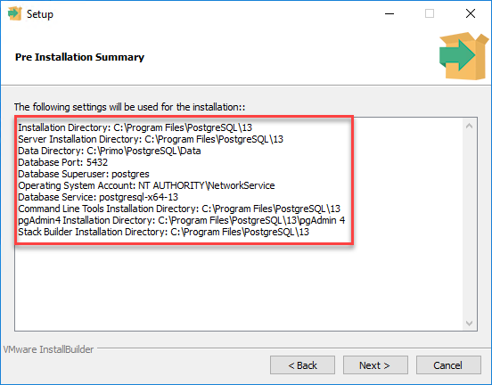

* 1. В следующем окне щелкаем «Далее»:

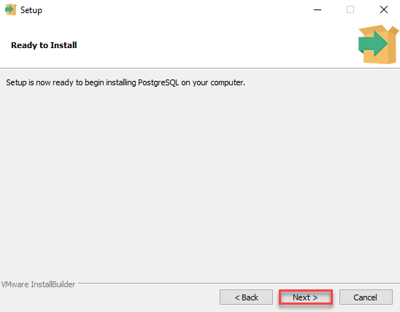

* 1. Дожидаемся завершения процесса установки:

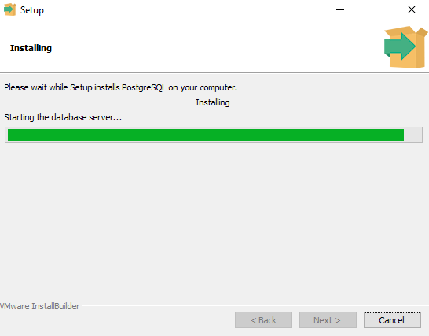

* 1. Stack Builder не понадобится, убираем галочку (1) и щёлкаем «Завершить» (2):  
     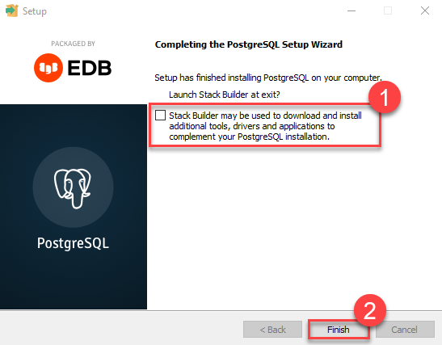
  2. Заходим в PostgreSQL через pgAdmin (пользователь postgres/postgres). pgAdmin установится вместе с PostgreSQL и доступен через меню ПУСК[2]
     1. Создаем пользователя, под которым будут работать компоненты Оркестратора, и необходимые БД:

CREATE ROLE orch_user WITH

LOGIN

NOSUPERUSER

INHERIT

NOCREATEDB

NOCREATEROLE

NOREPLICATION

PASSWORD 'postgres';

GRANT pg_execute_server_program TO orch_user;

CREATE DATABASE ltools WITH OWNER orch_user;

CREATE DATABASE ltoolslogs WITH OWNER orch_user;

CREATE DATABASE ltoolsidentity WITH OWNER orch_user;

CREATE DATABASE ltoolslicense WITH OWNER orch_user;

* 1. Настраиваем доступ к БД по сети (по умолчанию она доступна только локально по localhost):
     1. Открываем папку C:\Primo\PostgreSQL\Data
     2. Вносим изменения в файл postgresql.conf:

listen_addresses = '*'

* + 1. Вносим изменения в файл pg_hba.conf:

local all all trust

host all all 0.0.0.0/0 trust

* + 1. Перезапускаем службу PostgreSQL

1. В дальнейшем пароль можно будет изменить в PostgreSQL.
2. Требуется для определения параметров оборудования. Если для этого используется сервис MachineInfo, то не нужно.